«

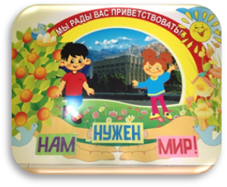
Советы воспитателям по развитию речи детей.
Обучение осетинскому языку как народному обладает большими потенциальными возможностями. Основным способом обучения дошкольника развитию речи является игра. Поэтому игра, как упражнение, должна быть основным способом достижения всех задач обучения – от самых мелких речевых навыков до умения ввести самостоятельную беседу, причем игра должна являться речевой по сути.
Для повышения результативности работы по данной проблеме следует нам работу преемственности воспитателя по осетинскому языку с родителями.
Предлагаем несколько дидактических игр для детей младшего возраста.

Поиграйте дома с детьми
Дидактическая игра №1
«Стыр дзæкъул æмæ гыццыл дзæкъул»
У Деда Мороза много подарков для детей и ему нужно их разложить в свои мешки. Давайте поможем ему.
(Перед ребенком лежат два мешочка, один большой, другой маленький, игрушки разные – большие и маленькие)
Большие игрушки (показать большой квадрат) будем класть в большой мешочек, а меленькие игрушки (показать маленький квадрат) будем класть в маленький мешочек.
Ребенок на выбор берут квадраты и родитель спрашивает: «Это какая игрушка? (маленькая). В какой мешочек ты ее положишь?» (маленький)
(Показать ребенку мешочки) «Сабитæ, ай цы у? (дзæкъул). Адон цы сты?( дзæкъултæ). Цæйас у? (гыццыл) Ацы дзæкъултæ цæйас у? (стыр). Мæнæ адон та сты хъазæнтæ. Адон цæйæстæ сты? (гыццыл). Адон та? (стыр). Цæй уæдæ стыр хъазæнтæ сæвæрæм стыр дзæкъулы. (ребенок складывает большие квадраты в большой мешочек) Сывæрæм гыццыл хъазæнтæ гыццыл дзæкъулы» (ребенок складывает маленькие квадраты в маленький мешочек.
Дидактическая игра №2
«Скажи, что изменилось на второй картинке»
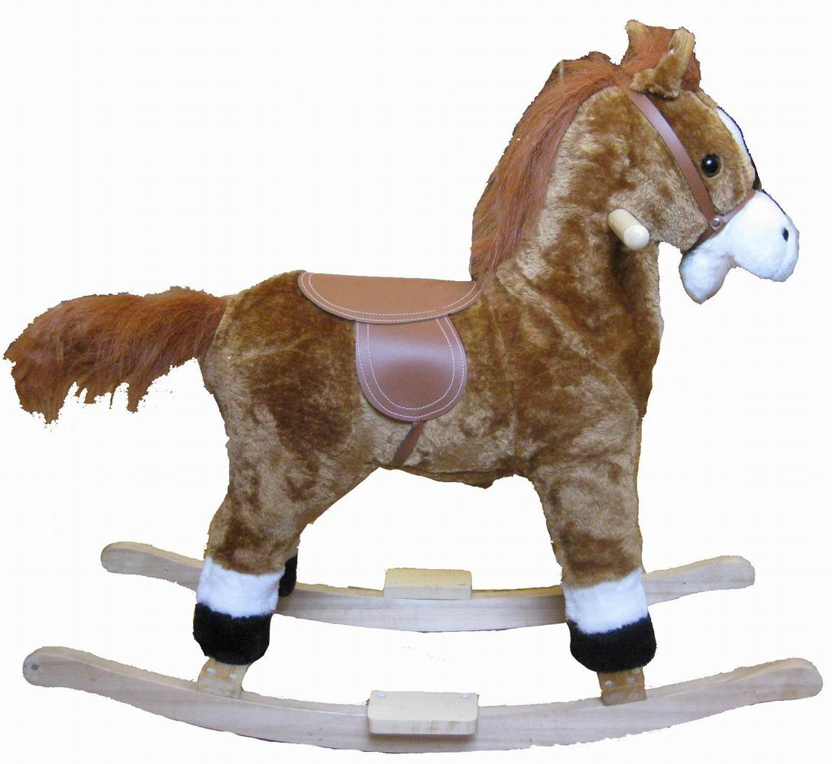  Тæрхъус
 Арс
Желаем всем удачи!
Составитель: воспитатель осетинского языка Л.Х.Марзаганова

